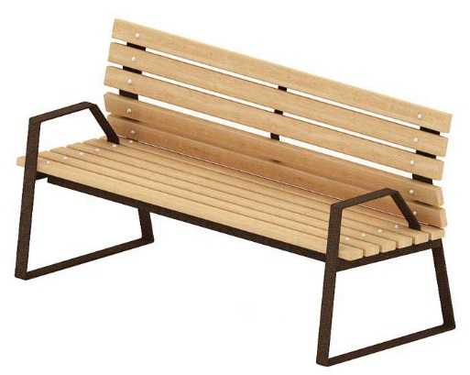 | Диван 1008  Размеры не менее: высота – 830 мм, длина - 1600 мм, ширина - 670 мм.  Изделие представляет собой диван со спинкой, сиденье и спинка изготовлены из калиброванного пиломатериала толщиной не менее 30 мм. Каркас должен быть изготовлен из полосы, сечением не менее 8х50 мм, равнополочного уголка, с шириной полок не менее 50 мм.  Деревянные детали должны быть тщательно отшлифованы, кромки закруглены и окрашены лаком, крепеж оцинкован.  Металлические элементы окрашены порошковыми красками с предварительной антикоррозийной обработкой.

